

[www.sportnb.com/judonb](http://www.sport.nb.ca/judonb)

2 ième

Coupe “BUSHIDO”cup

clair, nb

**Date: Samedi le 27 octobre, 2023**

**Endroit: Centre d’Apprentissage de Haut Madawaska, 323 Boulevard. Long, Clair, NB**

**(Prendre la droite à Home Hardware, première rue à la droite Approx. ¾ km)**

**Éligibilité: U6, U8, U10, U12, U14 et U16. Le format du tournoi a pour but de promouvoir le judo pour les enfants dans un environnement sécuritaire et amusant. Pour ce faire, les compétiteurs vont être regroupés par couleur de ceinture, année de naissance et catégorie de poids dans la mesure du possible. Tous les compétiteurs doivent être membre de leur association provincial et nous utiliserons l’âge en date du tournoi.**

**Compétition : Ceintures blanches toutes les catégories et U6 et U8 – Ne waza (Sol)**

**Ceinture de couleur Tachi waza (debout) U10, U12, U14et U 16.**

**Tachi waza :**

* **3 minutes de combat chronométré avec système de pointage régulier**
* **Ne pas encercler le cou et ne pas attraper sous la ceinture**
* **Pas de mouvements à genou ou de mouvement sacrifice**

**Ne waza (règlements modifiés) :**

* **2 minutes de combat continu**
* **30 points cumulatifs pour gagner ou plus de points après le temps règlementaire**
* **Ne pas encercler ou attraper le cou**
* **Les renversements comptent pour 5 points.**

# **LES INSCRIPTIONS se dérouleront sur le site TRACKIE. Date limite pour s`inscrite est jeudi le 26 octobre à minuit.**

# 

# **Le tournoi débutera à 11h00.**

**Frais d’inscription: $ 30 seront payables le matin du tournoi avant 10h00. $10 de plus pour une deuxième division**

**Information: Daniel Ouellet, Tel : 506-992-9820** [**senseidanju@yahoo.fr**](mailto:senseidanju@yahoo.fr)

**Cell : 506-733-7481**

Hébergement:

**Comfort Inn Best Western Edmundston**

**5 Avenue Bateman 280 Boulevard Hébert**

**Edmundston Edmundston**

**739-8361 739-0000**

**www.edmundstoncomfortinn.com Piscine intérieure**

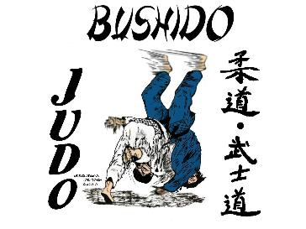

**Club hôte**

**Merci à notre commanditaire TUAC**